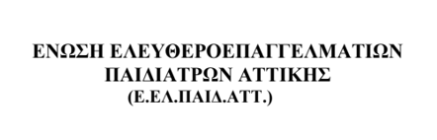

Αθήνα, 15/9/2023

**ΔΕΛΤΙΟ ΤΥΠΟΥ**

Η Ένωση Ελευθεροεπαγγελματιών Παιδιάτρων Αττικής συμμετέχοντας στην κοινή προσπάθεια όλων να βοηθήσουμε και να υποστηρίξουμε τους πλημμυροπαθείς της Θεσσαλίας, σε συνεργασία με τον Ιατρικό Σύλλογο Αθηνών, απέστειλε μεγάλη ποσότητα εμφιαλωμένων νερών.

Ταυτόχρονα κάλεσε τα μέλη της να συνεισφέρουν στα κατά τόπους Δημαρχεία, ότι μπορούν από βρεφικές πάνες, βρεφικά γάλατα, είδη ατομικής υγιεινής, ρουχισμό, σχολικά είδη και ότι άλλο χρειαστεί για την υποστήριξη των παιδιών των πληγέντων οικογενειών.

Επίσης, κάτω από την ομπρέλα της Πανελλήνιας Ομοσπονδίας Ελευθεροεπαγγελματιών Παιδιάτρων, η Ένωσή μας, μαζί με τις άλλες επαγγελματικές ενώσεις παιδιάτρων (Θεσσαλονίκης, Λάρισας και Ιωαννίνων), θα συνεχίσει την υποστήριξη των παιδιών των πληγεισών οικογενειών.

Γνωστοποιούμε σε κάθε αρμόδιο, ότι είμαστε στη διάθεση της πολιτείας, αν απαιτηθεί, για κάλυψη αναγκών παιδιατρικής φροντίδας στην πληγείσα περιοχή.

**Ο ΠΡΟΕΔΡΟΣ Η ΓΡΑΜΜΑΤΕΑΣ**

**ΔΗΜ .ΦΟΥΣΚΑΣ ΑΦΡΟΔΙΤΗ ΣΑΚΑΛΙΔΟΥ**